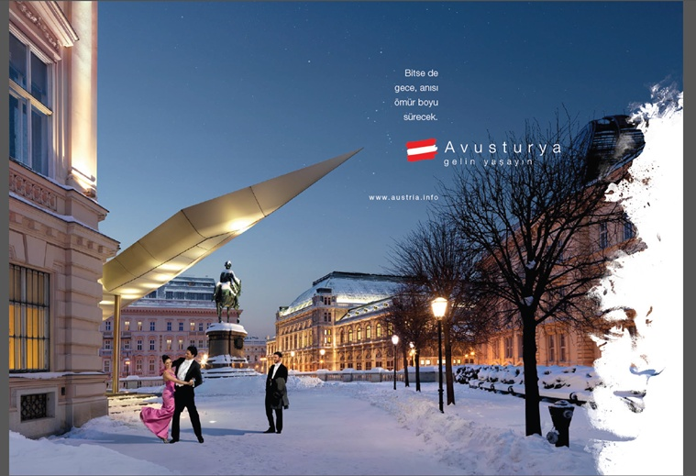

**Avusturya, Yeniden!**

Avusturya Turizm Ofisi ve Avusturya Başkonsolosluğu İstanbul Ticaret Ofisi sizleri yemekli kokteyl eşliğinde organize edilen keyifli bir workshop için Divan Hotel Taksim’in görkemli atmosferine davet edior. Avusturya’nın öncü Seyahat acentelerinin yetkilileri , otel sahipleri ve işletmecileri Türkiye’den Avusturya’yı destinasyon olarak tanıyan veya tanımak isteyen Outgoing Yetkililer ile görüşmek ister.

Bu vesile ile sizleri de aramızda görmekten mutluluk duyarız.

**Tarih: 14 Kasım 2013, Saat: 17:30**

**Yer: Divan Hotel Taksim, Meclis Salonu, Asker Ocağı Caddesi 34367**

Katılım için 18 Ekim tarihine kadar E-Posta yoluyla bilgi verilmesini rica ediyoruz:

[beliz.miller@advantageaustria.org](mailto:beliz.miller@advantageaustria.org)

 